5주차 과제

전공: 기계공학과 학년: 3학년 학번: 20191820 이름: 김형준

**1.**

과제에 사용한 github 주소 : <https://github.com/tomijun11/HelloWorld>

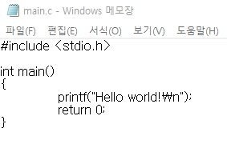

master branch의 main.c 내용

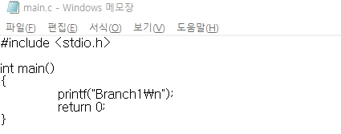

branch1의 main.c 내용

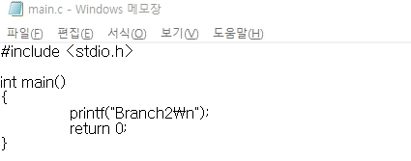

branch2의 main.c 내용

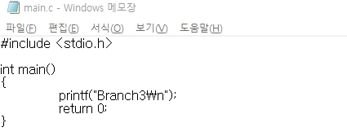

branch3의 main.c 내용

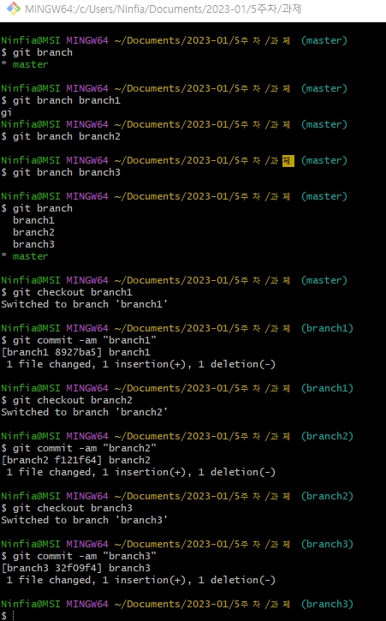

git branch <branchname>으로 branch를 3개 만든다. (branch1, branch2, branch3)

이후 branch1부터 branch3까지 순서대로 git checkout <branchname>으로 해당 branch로 전환하고 내용을 수정한 main.c를 commit한다.

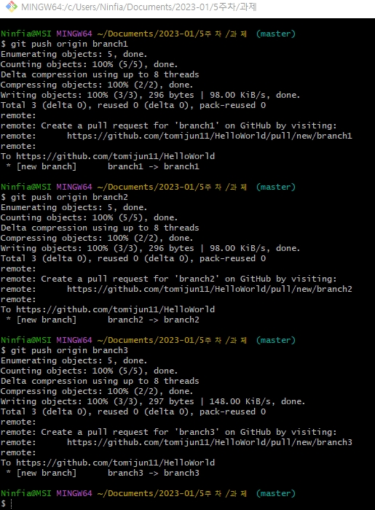

각각의 branch를 Push해 원격저장소에 저장한다.

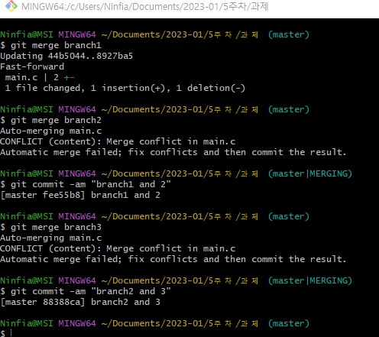

branch1, branch2, branch3을 순서대로 master branch에 merge한다.

충돌(Conflict)가 발생한 경우, main.c를 열어 충돌한 내용을 수정하고 다시 commit하여 충돌을 해결한 뒤 merge를 계속 진행한다.

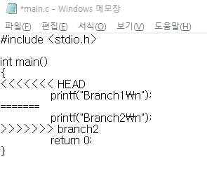

branch2를 merge할 때 충돌이 생긴 부분

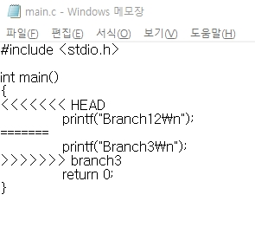

branch3를 merge할 때 충돌이 생긴 부분

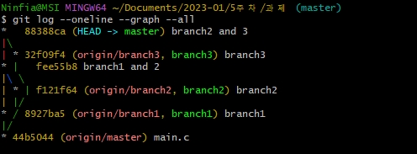

생성한 branch들이 모두 master branch와 merge되었는지 확인한다.

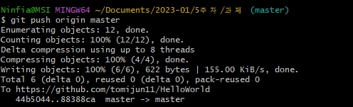

master branch를 push해 변경사항을 원격저장소에 저장한다.